Rychlé řešení pro vaše domácí vaření

17. dubna Praha - Práce z domova, učení se s dětmi, vaření a uklízení… Taky už občas zkrátka nemůžete? Bohužel vám nedokážeme pomoct se vším, ale zvládneme vám alespoň zjednodušit přípravu jídel. Každý známe dny, kdy prostě není čas na vymýšlení a vaření nových receptů. A přesně v takové dny můžete využít hotových výrobků, ze kterých je možné sestavit celodenní vyvážené menu a nestrávit vařením hodiny času.

Sladká snídaně či moučník pro dobrou náladu
Říká se, že snídaně je nejdůležitější jídlo dne, které nám pomůže nastartovat naše tělo. Pokud si chcete hned ráno zařídit dobrou náladu na celý den, doporučujeme zkusit perník či lívanečky. Během chvilky tak budete mít na stole výbornou sladkou snídani, do které není třeba přidávat droždí či jiné podobné suroviny.

Svačinka pro domácí školáky
Jste ve spěchu a nemáte čas na přípravu svačinek, ale děti po vás neustále chtějí dobrotu. Sáhněte po proteinovém shaku, který dodá energii jim i vám! Pro větší hladovce jsou tu svačinové polévky do hrnečku, vyrobené čistě ze sušené zeleniny a dalších čistě přírodních přísad.

Oběd mezi video meetingem a úkolem z fyziky
O rychlý oběd se pak postarají hotová jídla v kelímku, díky nimž si připravíte jídlo během pěti minut. Další variantou jsou polévky ve skle. Za skvělou kvalitou a chutí připravené polévky stojí zejména fakt, že je uvařena ze surovin přímo od farmářů. Stačí sklenice této zavařené polévky, sklenice vody a do dvou minut máte na stole hrnec plný poctivé polévky pro celou rodinu. Navíc je bez jakýchkoli konzervačních látek, přidaného glutamátu, palmového oleje, umělých aromat a barviv.

Pohodová večeře pro celou rodinu za 10 minut
V současné době vaříme zejména pro děti, není ale divu, že po náročném dni není energie na vaření dalšího jídla, kterým naše ratolesti utišíme. Například s omáčkou „4 druhy sýra“ připravíte výborné těstoviny pro celou rodinu během pár minut. Kdo by chtěl českou klasiku, v nabídce je rajská, koprová, svíčková a znojemská omáčka.

Přílohoviny bez práce a starostí

Už vás nebaví stále dokola vařit brambory a knedlíky? Vyzkoušejte i další přílohoviny, jejichž příprava nezabere moc času a zpestří jídelníček. Například červená čočka nebo černá čočka jménem Beluga jsou uvařené do 20 minut a nemusí se předem namáčet. Výborné jsou do polévek, salátů i jako samostatná příloha. Z dalších oblíbených doporučujeme například bulgur, jáhly které měly v oblibě už naše babičky, nebo na přípravu ze všeho nejrychlejší kuskus.

Vyvážené menu na celý den:

Sladká snídaně pro příjemný start dne:

Cena: 44,90 Kč (perník), 29,90 Kč (lívanečky)

Rychlá svačina na doplnění proteinu:

Cena: 49,90 Kč

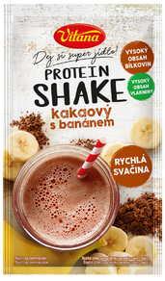

Poctivé polévky ve skle k obědu:
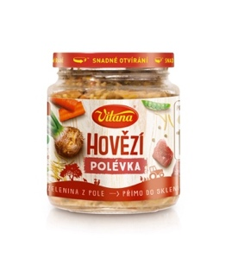
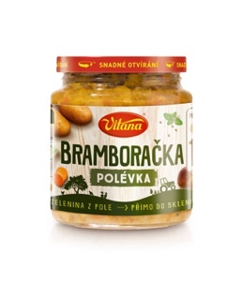
Cena: 69,90 Kč
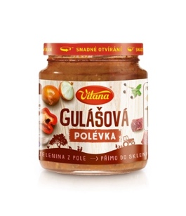

Hotové omáčky ke knedlíku či těstovinám:
Cena: 25,90 Kč
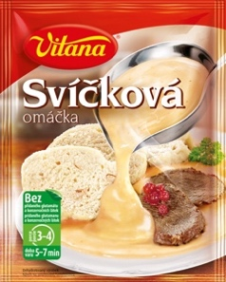

Přílohoviny, které zasytí a zpestří váš jídelníček:

Cena: 44,90 Kč (čočka Beluga, jáhly), 29,90 Kč (bulgur)

Luštěniny v kelímku či jako polévka:
Cena: 35,90 Kč (kelímek), 14,90 Kč (polévka v pytlíku)
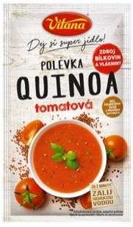
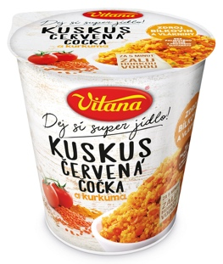

Hotová jídla v kelímku, které připravíte během pěti minut:
Cena: 29,90 Kč
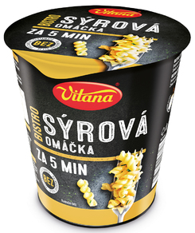
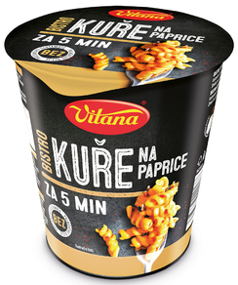

Kontakt pro média:
Lucie Strnadová, lucie.strnadova@havas.com, +420 724 639 097
Natálie Moravcová, natalie.moravcova@havaspr.com, +420 724 639 033

